Lampiran 7. Identifikasi bakteri
Bakteri Uji

Diambil sedikit, diletakkan di atas objek glass
Difiksasi di atas api bunsen
Ditetesi kristal violet, didiamkan selama 30 detik, dibilas dengar dengan air mengalir
Ditetesi lar. Iodium, diamkan 30 detik, dibilas dengan air mengalir, dikeringkan
Ditetesi alkohol, didiamkan 20 detik, dibilas dengan air mengalir, dikeringkan kemudian ditetesin safranin.
Bakteri Gram positif berwarna merah dan Gram negatif berwarna biru

Preparat diamati di bawah mikroskop
Bakteri Gram positif berbentuk kokus tidak teratur dan mirip karangan buah anggur (Staphylococcus), dan bakteri Gram negatif berbentuk batang (Basillus).

Lampiran 8. Bagan alir uji aktivitas antibakteri
20 ml Media Mueller Hinton Agar Steril

Dimasukan ke dalam cawan petri steril dengan
suhu 45-50⁰C
Didiamkan hingga memadat
Media Padat

Digoreskan suspensi bakteri Esherichia coli dan Staphylococcus aureus
Disediakan wadah kemudian diletakkan kertas cakram didalam wadah tersebut
Diteteskan ekstrak daun Jung Rahab ke dalam kertas cakram dengan konsentrasi 500mg/ml, 400mg/ml, 300mg/ml, 200mg/ml, 100mg/ml, 50mg/ml, 25mg/ml, 12,5mg/ml, 6,25mg/ml, 3,125mg/ml.
Dimasukkan kertas cakram ke dalam masing-masing media Mueller Hinton Agar dengan konsentrasi 500 mg/ml, 400 mg/ml, 300 mg/ml, 200 mg/ml, 100 mg/ml, 50 mg/ml, 25 mg/ml, 12,5 mg/ml, 6,25 mg/ml, dan 3,125 mg/ml.
Pra inkubasi selama 15 menit
Diinkubasi pada suhu 36-37⁰C selama 18-24 jam
Diukur diameter zona jenuh disekitar kertas cakram dengan jangka sorong
Hasil Diameter Daerah Hambat

Konsentrasi yang memberikan daerah hambat terkecil merupakan KHM
Hasil Konsentrasi Hambat Minimum (KHM)

Lampiran 9. Hasil uji aktivitas antibakteri ekstrak etil asetat daun jung rahab terhadap Escherichia coli
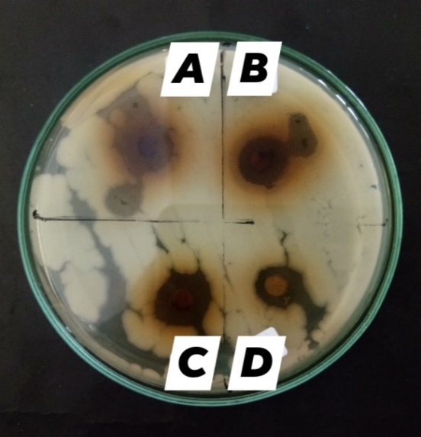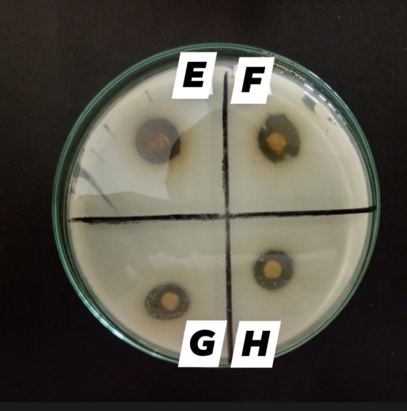
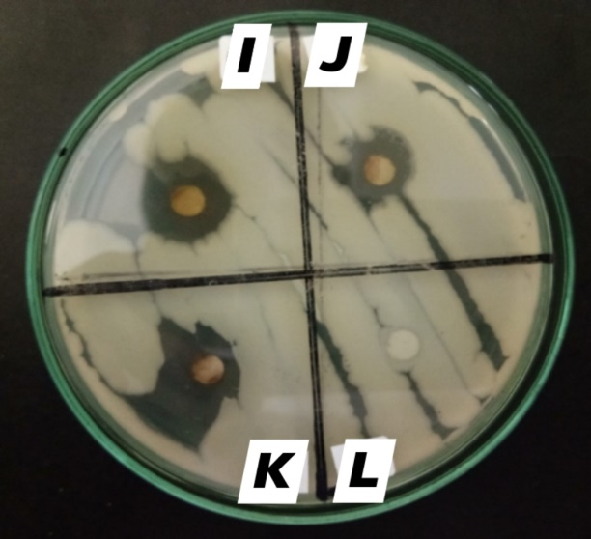
Keterangan:
- Konsentrasi 500 mg/ml
- Konsentrasi 400 mg/ml
- Konsentrasi 300 mg/ml
- Konsentrasi 200 mg/ml
- Konsentrasi 100 mg/ml
- Konsentrasi 50 mg/ml
- Konsentrasi 25 mg/ml
- Konsentrasi 12,5 mg/ml
- Konsentrasi 6,25 mg/ml
- Konsentrasi 3,125 mg/ml
- Kontrol positif
- Kontrol negatif
Lampiran 10. Hasil uji aktivitas antibakteri ekstrak etil asetat daun jung rahab terhadap Staphylococcus aureus
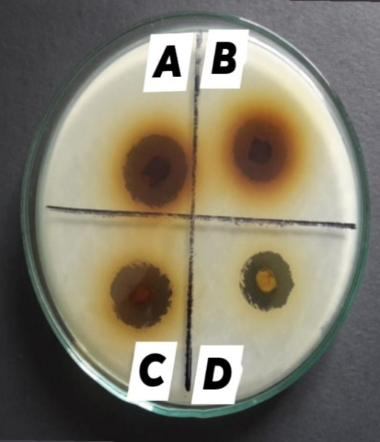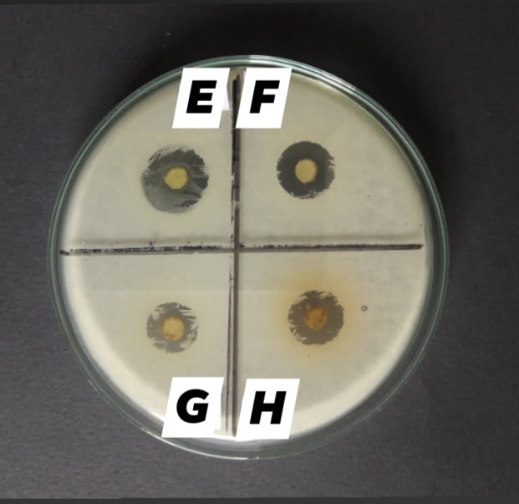
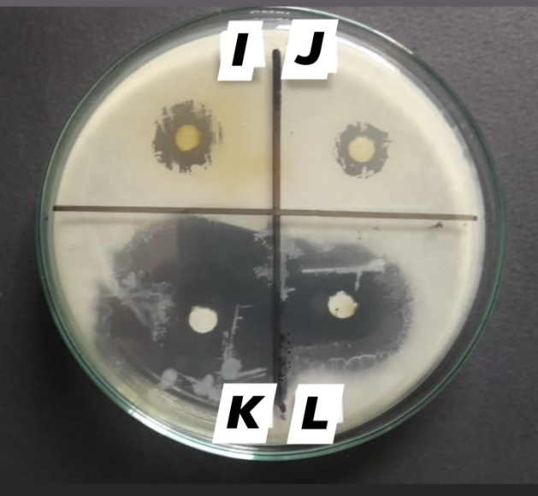
Keterangan :
- Konsentrasi 500 mg/ml
- Konsentrasi 400 mg/ml
- Konsentrasi 300 mg/ml
- Konsentrasi 200 mg/ml
- Konsentrasi 100 mg/ml
- Konsentrasi 50 mg/ml
- Konsentrasi 25 mg/ml
- Konsentrasi 12,5 mg/ml
- Konsentrasi 6,25 mg/ml
- Konsentrasi 3,125 mg/ml
- Kontrol positif
- Kontrol negatif

